ООО “АС-Техно”

_____________________________________________________________________________
Автоматизация линия сортировки круглого леса

Автоматизированная система управления «АСТ-СКЛ2П» предназначена для управления исполнительными механизмами сортировочной линии по заданному алгоритму, первичной приемки сырья по объему и качеству, а также сортировки бревен по сорто-размерным признакам. На сортировочный транспортер в защитном помещении устанавливается рама с измерителем бревен.
В помещении оператора размещаются:
- шкаф автоматики,
- пульт управления,
- на рабочем месте устанавливается ПК с программным обеспечением «АРМ оператора сортировки круглого леса».
Программное обеспечение предоставляет оператору интерфейс для работы на линии сортировки и позволяет производить приемку партий бревен с указанием данных о поставщиках с накоплением информации в базе данных. Программное обеспечение ведет учет всех измеренных бревен в базе данных и позволяет формировать отчеты по сменам, партиям, сортам и т.д.

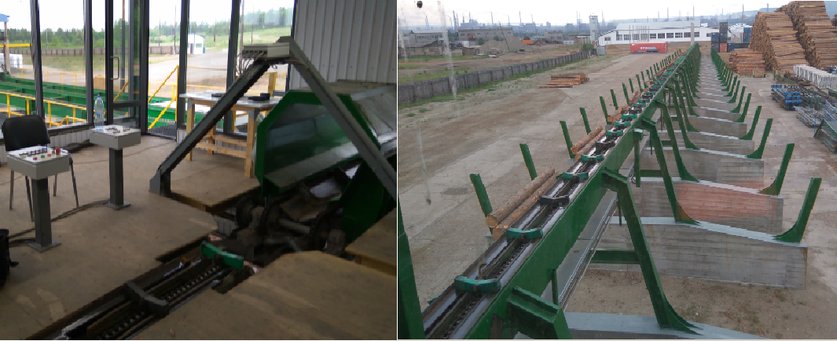
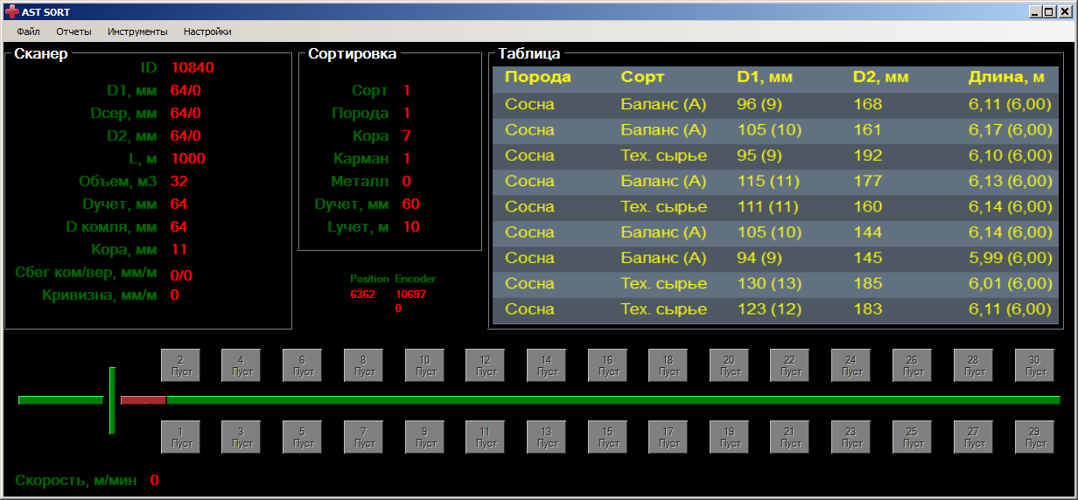
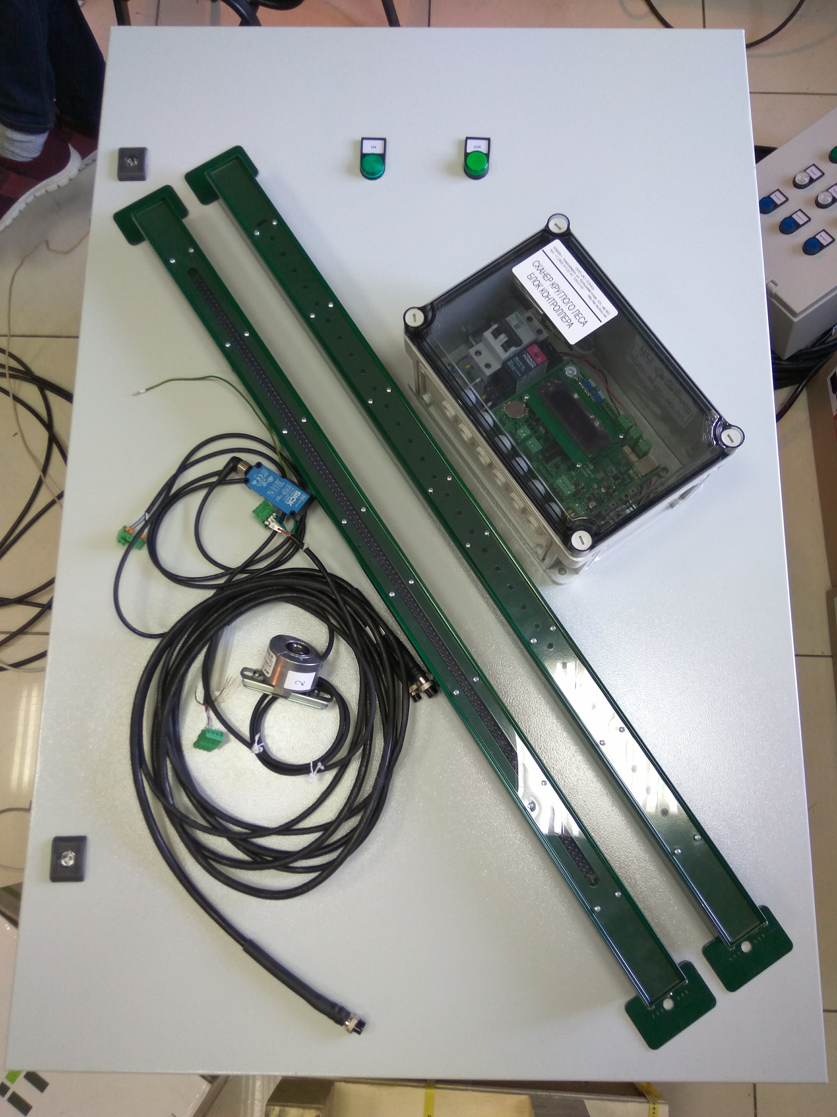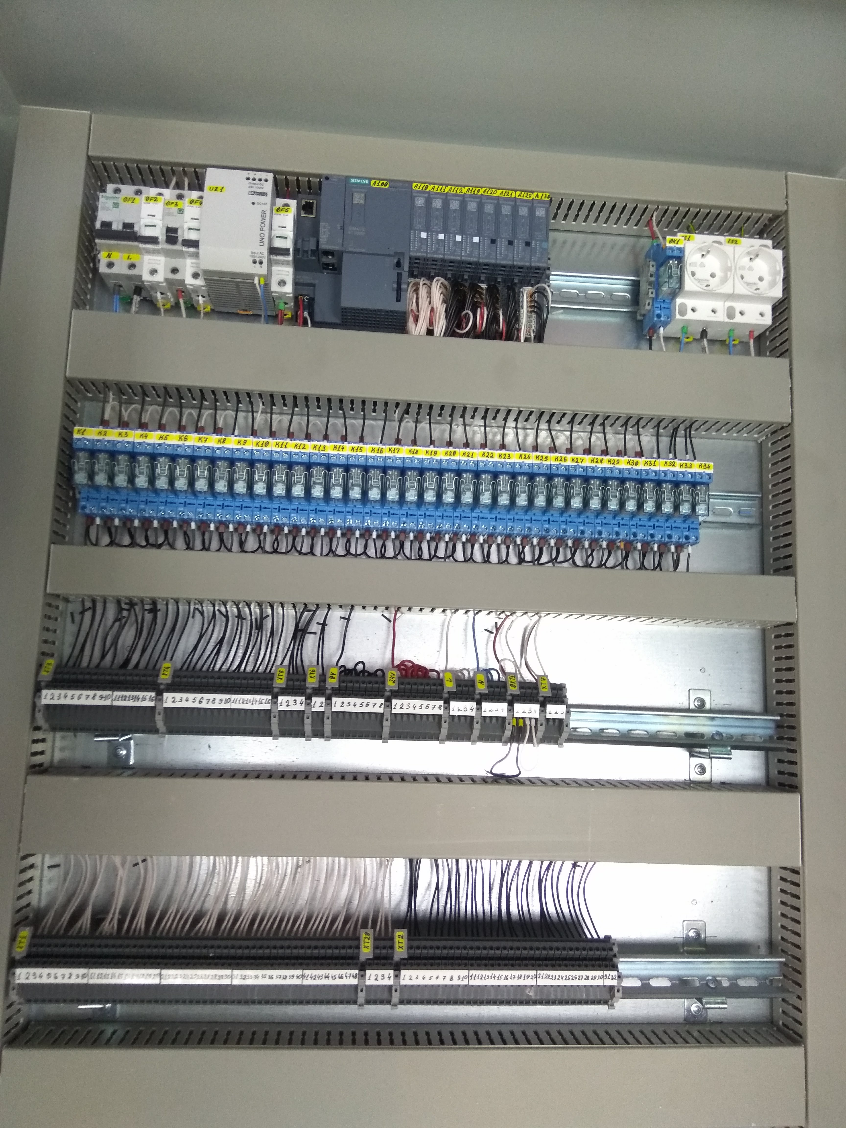

Состав:
1. Шкаф управления сортировочным транспортером и сбрасывателями. Управление всей системой осуществляется при помощи промышленного контроллера Siemens s7.
2. Пульт управления - Прием породы и сорта бревна осуществляется при помощи кнопок на пульте оператора. Оператор оценивает бревно, находящееся в зоне заказа и задает для бревна породу, сорт, поправку по коре или жестко задает карман при помощи кнопок пульта. Каждой кнопке пульта можно задать любую из четырех функций. Централизованное управление линией осуществляется с компьютера, так же там ведется база данных на все сортируемые бревна, и формируются отчеты.
3. Сканер круглого леса - Сканирование производится при помощи сканера «АСТ-СКЛ2П». По результатам сканирования в системе строится модель бревна. Измеритель настраивается по месту установки и передает в систему подробные данные о каждом измеренном бревне: диаметр вершины, диаметр комля, диаметр по средней части, длину бревна, кривизну, сбежистость.
4. Комплект датчиков (фото, индуктивные, концевые выключатели и.т.д.
5. Характеристики:
- Диапазон измерения диаметра, мм 20 - 750
- Дискретность измерения диаметра, мм ±1,5
- Диапазон измерения длины, м 0,5 - 10,0
- Погрешность измерения длины, мм ±10

Цена оборудования
Комплект поставки
• cканер круглого леса «АСТ-СКЛ2П» (2 плоскости) - 1 шт.
• инкрементальный энкодер - 1 шт.
• пульт оператора - 1 шт.
• шкаф автоматики на базе ПЛК в сборе - 1 шт.
• комплект монтажных частей и кабельной продукции - 1 шт.
• ПО оператора сортировки круглого леса - 1 шт.
Стоимость 1 350 000,00 рублей с учетом НДС

Прочие условия
- Срок поставки оборудования 6-10 недель
- Гарантия на вновь поставляемое оборудование и программное обеспечение 12 месяцев.
- Порядок оплаты: предоплата 70% от стоимости оборудования при заказе, оплата 30% от стоимости оборудования при готовности оборудования к поставке. Оплата стоимости работ в течение 5 дней после ввода в эксплуатацию.
- Услуги специалиста по монтажу и пуско-наладке оборудования оплачиваются дополнительно из расчета 10 000 рублей за человека/день без учета НДС. Затраты на проезд и проживание специалиста оплачиваются дополнительно по фактическим затратам.
- Срок проведения работ на площадке Заказчика 7-10 дней.

С уважением, Герасимович Вячеслав
ООО "АС-Техно"
asu@ ac-techno.net
моб. +7-906-907-87-73
www.ac-techno.net

